Działalność galerii sztuki w 2022 r.
16,0%
Wzrost liczby zorganizowanych wystaw w Polsce w porównaniu z 2021 r.
W 2022 r. działalność prowadziło 310 galerii sztuki, które zorganizowały 3,5 tys. wystaw w Polsce dla 3,0 mln zwiedzających. W porównaniu z poprzednim rokiem liczba wystaw w kraju wzrosła o 16,0%, natomiast zwiedzających zmniejszyła się o 13,8%.
Najwięcej zwiedzających - blisko 49,0% odwiedziło galerie sztuki w województwach małopolskim i mazowieckim
Najwięcej galerii sztuki miało swoją siedzibę w województwie małopolskim (58), mazowieckim (52), łódzkim (37) i śląskim (34). W wymienionych województwach galerie przyciągnęły również największą liczbę zwiedzających: w województwie małopolskim (876,7 tys.), mazowieckim (576,8 tys.), śląskim (296,5 tys.), łódzkim (188,5 tys.). Najmniej galerii sztuki (2) było w województwie opolskim, zaś zwiedzających (22,4 tys.) w województwie lubuskim. Publiczne galerie sztuki cieszyły się największą popularnością – zgromadziły 89,4% zwiedzających. Oglądający wystawy plenerowe stanowili 28,7% ogółu zwiedzających.

Mapa 1. Galerie sztuki w 2022 r.
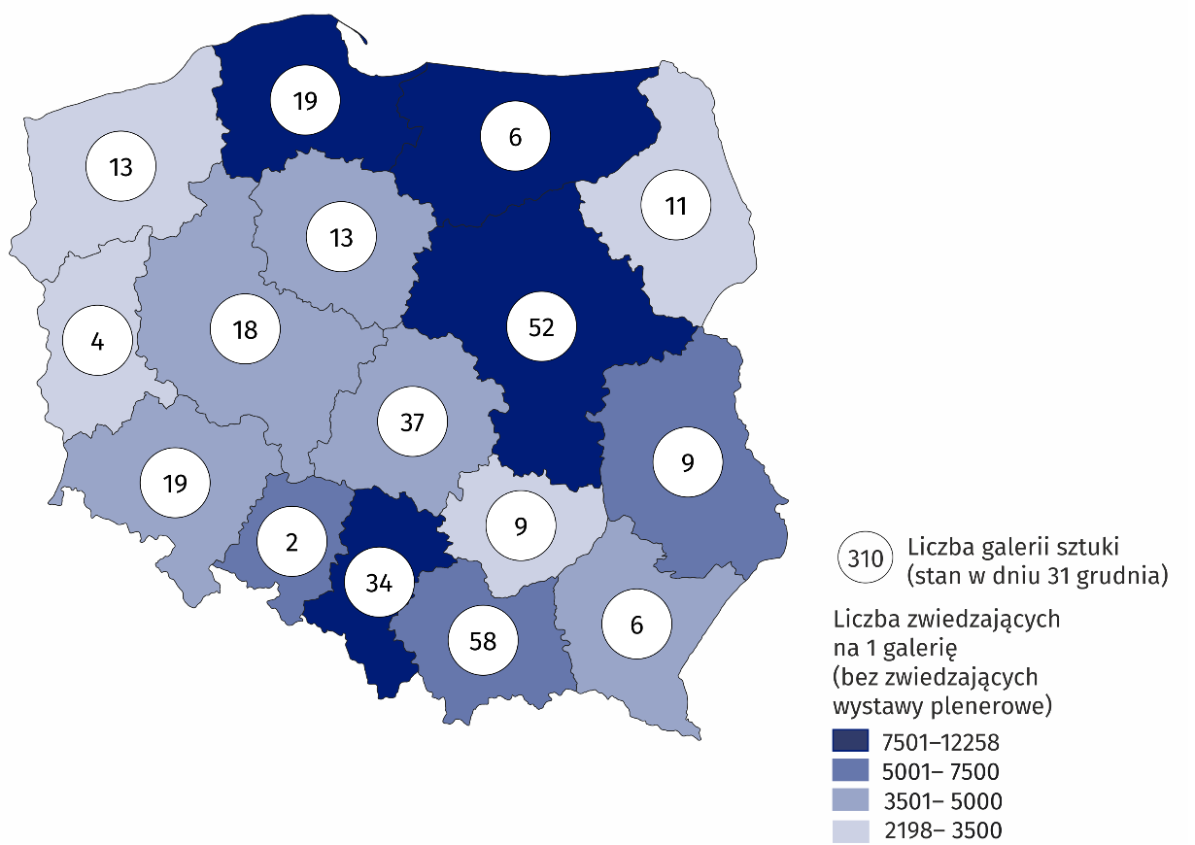
Galerie sztuki zorganizowały w Polsce łącznie 3 548 wystaw, na które składały się wystawy krajowe (3 186), międzynarodowe (223) oraz zagraniczne (139). Ponadto, polskie galerie sztuki zorganizowały 59 wystaw za granicą.

Wykres 1. Struktura zbiorów własnych galerii publicznych w 2022 r.
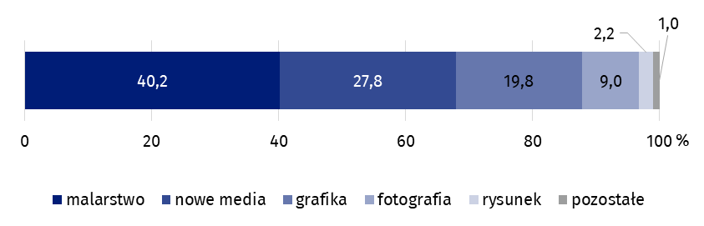
Stan w dniu 31 grudnia
Obiekty z kategorii nowe media, grafika oraz fotografia łącznie tworzyły połowę zbiorów własnych galerii publicznych (56,6%), natomiast najliczniejszą część zbiorów własnych stanowiło malarstwo (40,2%).
Przeważająca liczba galerii sztuki w Polsce należała do sektora publicznego (63,9%), a dla większości podmiotów organizatorem były jednostki samorządu terytorialnego. Pozostałe galerie sztuki należące do sektora prywatnego były prowadzone przez osoby fizyczne oraz organizacje pozarządowe.
W przypadku cytowania danych Głównego Urzędu Statystycznego prosimy o zamieszczenie informacji: „Źródło danych GUS”, a w przypadku publikowania obliczeń dokonanych na danych opublikowanych przez GUS prosimy o zamieszczenie informacji: „Opracowanie własne na podstawie danych GUS”.

Opracowanie merytoryczne:  Urząd Statystyczny w Krakowie  Dyrektor Agnieszka Szlubowska  Tel: 12 420 40 50 | Rozpowszechnianie:  Rzecznik Prasowy Prezesa GUS  Karolina Banaszek  Tel: 695 255 011
Wydział Współpracy z Mediami  Tel: 22 608 38 04  e-mail: obslugaprasowa@stat.gov.pl |   stat.gov.pl

@GUS_STAT

@GlownyUrzadStatystyczny

gus_stat

glownyurzadstatystycznygus

glownyurzadstatystyczny
Powiązane opracowania
Kultura i dziedzictwo narodowe w 2021 r.
Działalność galerii sztuki w 2021 roku
Ważniejsze pojęcia dostępne w słowniku
Galeria
Organizator jednostki
Wystawa
Wystawa plenerowa
Ekspozycja
Zwiedzający

